CareKeeper — เอกสารสรุปโครงการฉบับสมบูรณ์
  - Project Structure · Architecture · Libraries · Modules · Functions · Environment · Deployment
CareKeeper Project
2026-07-01
Table of Contents

CareKeeper — เอกสารสรุปโครงการฉบับสมบูรณ์
เอกสารนี้รวบรวมข้อมูลทั้งหมดของโปรเจกต์ CareKeeper ไว้ในที่เดียว สำหรับใช้ประกอบการนำเสนอ/ส่งอาจารย์/ส่งต่อทีมงานใหม่ ครอบคลุมโครงสร้างโปรเจกต์ สถาปัตยกรรม ไลบรารีที่ใช้ โมดูลและฟังก์ชันการทำงาน ตัวแปรแวดล้อม (.env) การ deploy บน Raspberry Pi และข้อจำกัดที่ยังต้องพัฒนาต่อ
หมายเหตุเรื่องรูปภาพ: ส่วนที่ต้องใช้ screenshot หรือ diagram จริง จะถูกใส่เป็น placeholder template ไว้ก่อน (กรอบเส้นประพร้อมคำอธิบายว่าเป็นรูปอะไร) ผู้จัดทำสามารถนำรูปจริงจากเครื่อง/โปรแกรมมาแทนที่ไฟล์ใน docs/assets/ ตามชื่อไฟล์เดิมได้ทันที โดยไม่ต้องแก้เอกสารนี้

สารบัญ
- ภาพรวมโครงการ (Project Overview)
- วัตถุประสงค์และขอบเขต
- สถาปัตยกรรมระบบ (Architecture)
- โครงสร้างไฟล์ (Project Structure)
- Libraries / Dependencies
- ตัวแปรแวดล้อม (Environment Variables — .env)
- รายละเอียดโมดูลและฟังก์ชัน (Module & Function Reference)
- การจัดการ Thread และ Concurrency
- Data Flow: จากบัตรประชาชนถึง Backend
- หน้าจอของระบบ (UI Screens) — Template รูป
- การติดตั้งและรันโปรแกรม (Setup & Run)
- การ Deploy บน Raspberry Pi 5 (Kiosk Mode)
- การทดสอบ (Testing)
- การจัดการข้อผิดพลาดและการแจ้งเตือน
- ข้อจำกัดปัจจุบันและงานที่ควรทำต่อ (Known Limitations / Roadmap)
- ภาคผนวก (Appendix)

1. ภาพรวมโครงการ (Project Overview)
CareKeeper เป็นระบบส่วนติดต่อผู้ใช้แบบกราฟิก (GUI) สำหรับเครื่องตรวจวัดสัญญาณชีพ (Vital Signs Kiosk) ที่ทำงานบน Raspberry Pi 5 พัฒนาด้วยภาษา Python 3 และ framework PySide6 (Qt for Python) ออกแบบมาสำหรับหน้าจอสัมผัสขนาด 1010 × 503 พิกเซล
ระบบช่วยให้ผู้ใช้งาน (เช่น เจ้าหน้าที่สาธารณสุขหรือประชาชนทั่วไป) สามารถ:
- อ่านข้อมูลผู้รับบริการจากบัตรประชาชนไทย (Thai National ID Card) ผ่านเครื่องอ่านบัตร (Smart Card Reader / PC-SC)
- กรอกเลขบัตรประชาชนเองในกรณีเครื่องอ่านบัตรมีปัญหา
- วัดค่าความดันโลหิต (SYS/DIA), ชีพจร (Pulse), ออกซิเจนในเลือด (SpO2) และอุณหภูมิร่างกาย จากอุปกรณ์จริง
- แสดงผลค่าที่วัดได้แบบเรียลไทม์ พร้อมแยกสีตามชนิดข้อมูลเพื่อให้อ่านง่าย
- สรุปผลการวัดทั้งหมดในหน้าเดียว และส่งข้อมูล (JSON) ไปยัง Backend API ของโรงพยาบาล/ระบบ Telemedicine
- แสดงข้อมูลย้อนหลัง 4 รายการล่าสุดของผู้รับบริการ
- ทำงานต่อเนื่องได้แม้ไม่มีอินเทอร์เน็ต (Offline-first) ด้วยระบบคิวสำรองข้อมูล
- ทนทานต่ออุปกรณ์ที่เชื่อมต่อไม่สำเร็จ ด้วยระบบ retry + auto-disable
โปรเจกต์ถูกออกแบบให้แยกชั้นการทำงาน (UI / Provider / Retry / Queue / Logging) อย่างชัดเจน ทำให้สามารถพัฒนาและทดสอบ UI ด้วยข้อมูลจำลอง (Mock Mode) ได้โดยไม่ต้องพึ่งอุปกรณ์จริงตลอดเวลา และสลับไปใช้อุปกรณ์จริง (Real Hardware Mode) ได้ทันทีเมื่อพร้อม deploy บน Raspberry Pi

2. วัตถุประสงค์และขอบเขต
หัวข้อ | รายละเอียด
เป้าหมายหลัก | รวมการทำงานของอุปกรณ์ตรวจสุขภาพหลายชนิดไว้ในโปรแกรมเดียว ลดความซับซ้อนสำหรับผู้ใช้ทั่วไป
กลุ่มผู้ใช้งาน | เจ้าหน้าที่/อาสาสมัครสาธารณสุข, ประชาชนที่มาใช้ตู้ตรวจสุขภาพ
แพลตฟอร์มเป้าหมาย | Raspberry Pi 5 + จอสัมผัส 1010×503 พิกเซล, Raspberry Pi OS (labwc/Wayland)
ขอบเขตที่รองรับแล้ว | อ่านบัตรประชาชน, วัดความดัน/ชีพจร/SpO2, ส่งข้อมูล Backend, offline queue, retry/auto-disable, Wi-Fi/Bluetooth management, kiosk boot
ขอบเขตที่ยังไม่สมบูรณ์ | เซนเซอร์อุณหภูมิจริง (ยังเป็น placeholder ใน real mode), GET API ข้อมูลย้อนหลังจริง, log แบบไฟล์/journald

3. สถาปัตยกรรมระบบ (Architecture)
ระบบแบ่งเป็นเลเยอร์หลัก 5 ชั้น ทำงานร่วมกันดังนี้:
┌─────────────────────────────────────────────────────────────┐
│ Presentation Layer (UI) │
│ carekeeper_ui.py │
│ CareKeeperWindow / ProviderTask(QThread) / Popup / Toast │
└───────────────┬─────────────────────────────┬─────────────────┘
│ เรียกผ่าน interface │ event callback
▼ ▼
┌─────────────────────────────┐ ┌───────────────────────────────┐
│ Provider Layer │ │ Reliability Layer │
│ carekeeper_providers.py │◄──┤ carekeeper_retry.py │
│ CareKeeperProvider (ABC) │ │ retry_with_notify / │
│ ├─ MockCareKeeperProvider │ │ SubsystemRegistry (auto-disable)│
│ └─ RealCareKeeperProvider │ └───────────────────────────────┘
└───────┬───────────────┬───────┘
│ │
▼ ▼
┌───────────────┐ ┌─────────────────────────────┐
│ Hardware I/O │ │ Backend / Network │
│ lib/thaiidcard│ │ requests.post() → Backend API │
│ lib/bp_monitor│ │ carekeeper_queue.py │
│ lib/h59_ble │ │ SubmissionQueue (SQLite) │
│ lib/ups │ │ QueueDrainWorker (thread) │
└───────────────┘ └─────────────────────────────┘
┌─────────────────────────────────────────────────────────────┐
│ Cross-cutting: carekeeper_logging.py │
│ configure_logging() / log_thread_identity() │
└─────────────────────────────────────────────────────────────┘
หลักการออกแบบสำคัญ
- Dependency Inversion ระหว่าง UI กับ Hardware: CareKeeperWindow ไม่เรียก hardware โดยตรง แต่เรียกผ่าน interface CareKeeperProvider ทำให้สลับ Mock ↔ Real ได้โดยไม่แก้โค้ด UI
- Non-blocking UI: งานที่รอ I/O (อ่านบัตร, วัดค่า, ส่ง API, สแกน Wi-Fi/Bluetooth) ทำงานใน QThread แยกจาก main thread เสมอ
- Resilience by design: ทุกการเรียกอุปกรณ์ห่อด้วย retry_with_notify และมี SubmissionQueue กันข้อมูลหายเมื่อออฟไลน์
- Config over code: ค่าที่เปลี่ยนบ่อย (API URL, API key, serial port, BLE address) อยู่ใน .env ไม่ hardcode ในโค้ด

3.1 แผนภาพสถาปัตยกรรม (Template)
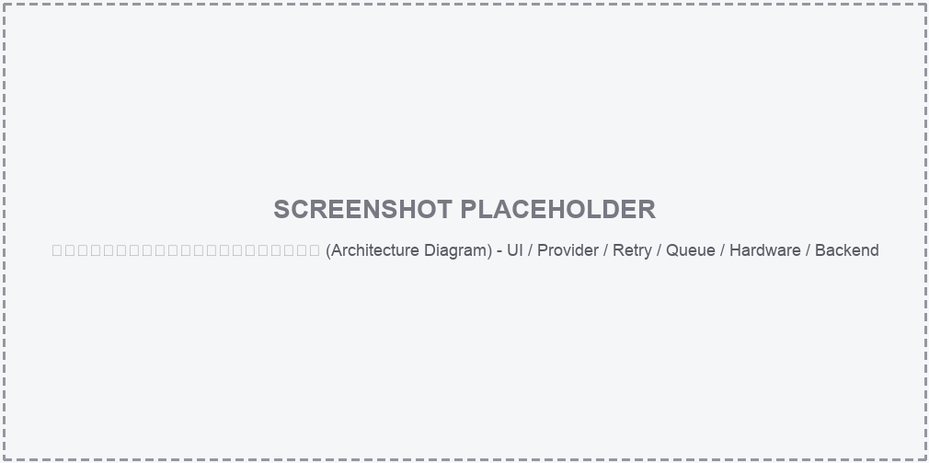
Architecture Diagram Placeholder
แทนที่ไฟล์ docs/assets/diagram_architecture.png ด้วยแผนภาพจริง (เช่น export จาก draw.io/Excalidraw) เมื่อมีพร้อม

4. โครงสร้างไฟล์ (Project Structure)
Care_Keeper/
├── main_demo.py # entry point: รัน GUI ด้วย MockCareKeeperProvider
├── main_real.py # entry point: รัน GUI กับอุปกรณ์จริงบน Raspberry Pi
├── carekeeper_ui.py # หน้าจอหลักทั้งหมด (Scan / Dashboard / Summary), widget, popup, dialog
├── carekeeper_providers.py # provider interface + Mock/Real implementation + Backend API client
├── carekeeper_retry.py # retry_with_notify + SubsystemRegistry (auto-disable subsystem)
├── carekeeper_queue.py # SubmissionQueue (SQLite offline queue) + QueueDrainWorker
├── carekeeper_logging.py # ตั้งค่า logging กลาง + log thread identity
├── carekeeper_style.py # stylesheet (สี, ฟอนต์, องค์ประกอบหน้าจอ) แบบ QSS
├── requirement.txt # runtime Python dependencies
├── requirements-dev.txt # เพิ่ม pytest / pytest-qt / pytest-mock สำหรับ dev
├── .env.example # ตัวอย่างตัวแปรแวดล้อม (commit ได้)
├── .env # ค่าจริง (gitignore, ห้าม commit)
├── .gitignore
│
├── idcard.py # สคริปต์ทดสอบอ่านบัตรประชาชนแบบแยกเดี่ยว
├── BP.py # สคริปต์ทดสอบเครื่องวัดความดันแบบแยกเดี่ยว
├── H59_BLE.py # สคริปต์ทดสอบอุปกรณ์ SpO2/heart-rate ผ่าน BLE
├── battery.py # สคริปต์ทดสอบ UPS/แบตเตอรี่
├── ble_scaner.py # สคริปต์ทดสอบค้นหา (scan) Bluetooth device
│
├── lib/ # โมดูลเชื่อมต่ออุปกรณ์จริง (hardware drivers)
│ ├── bp_monitor.py # driver เครื่องวัดความดันผ่าน serial (pyserial)
│ ├── ups.py # driver UPS HAT ผ่าน I2C (battery/power status)
│ ├── thaiidcard/
│ │ ├── card.py # ThaiIDCard class: เชื่อมต่อ/อ่านข้อมูลบัตร (pyscard)
│ │ ├── apdu.py # ค่าคงที่ APDU command สำหรับสื่อสารกับ smart card
│ │ └── __init__.py
│ └── h59_ble/ # driver อุปกรณ์ SpO2/Heart-rate ผ่าน Bluetooth LE (bleak)
│ ├── device.py # H59Device: เชื่อมต่อ BLE, ส่ง/รับคำสั่ง, keepalive
│ ├── spo2.py # SpO2Reader: parse ค่า SpO2 จาก notification
│ ├── heart_rate.py # HeartRateReader: parse ค่าชีพจรจาก notification
│ └── README.md
│
├── style/ # asset ฟอนต์และไอคอน
│ ├── NotoSansThai-Regular.ttf
│ ├── IBMPlexSansThai-Regular.ttf
│ ├── Asimov-MwEn.otf
│ └── id-card-svgrepo-com.svg
│
├── conf/ # ตัวอย่าง systemd unit สำหรับ deploy แบบ kiosk บน Pi
│ ├── carekeeper.service # auto-run main_real.py ตอนบูต
│ ├── carekeeper-restart.service / .timer # reboot อัตโนมัติทุกตี 3
│ └── carekeeper-journal.conf # จำกัดขนาด systemd journal log
│
├── data/ # SQLite ของ offline queue (สร้างเองตอนรัน, ไม่ commit)
│ └── carekeeper_queue.db
│
├── docs/ # เอกสารประกอบโครงการ (รวมไฟล์นี้)
│ ├── CareKeeper_Full_Documentation.md/.pdf
│ ├── assets/ # รูป/แผนภาพประกอบเอกสาร (มี placeholder template)
│ └── carekeeper-pi5-setup-runbook.md # ขั้นตอน setup เครื่อง Pi5 ใหม่แบบละเอียด
│
└── tests/ # ชุดทดสอบอัตโนมัติ (pytest)
├── conftest.py
├── fakes/ # fake provider/serial/ble/requests สำหรับ mock ในเทสต์
├── test_providers_bp.py / _spo2.py / _idcard.py / _history.py / _wifi_bt.py
├── test_queue.py / test_queue_worker.py
├── test_retry_helper.py
├── test_threading.py
├── test_ui_status_disabled.py / test_ui_submit_flow.py
└── test_device_status_fields.py

5. Libraries / Dependencies

5.1 Runtime dependencies (requirement.txt)
Library | หน้าที่ในโปรเจกต์
PySide6 | Qt for Python — ใช้สร้าง GUI ทั้งหมด (QMainWindow, QThread, widget, stylesheet)
pyqtgraph | เตรียมไว้สำหรับแสดงกราฟ/พล็อตข้อมูลสัญญาณชีพแบบเรียลไทม์ (เผื่อขยายในอนาคต)
bleak | Bluetooth Low Energy client แบบ cross-platform — ใช้เชื่อมต่ออุปกรณ์ SpO2/Heart-rate (H59) ผ่าน BLE
pyserial | สื่อสารกับเครื่องวัดความดันโลหิตผ่านพอร์ต serial (USB-to-serial)
pyscard | เชื่อมต่อเครื่องอ่านบัตรสมาร์ทการ์ด (PC/SC) เพื่ออ่านข้อมูลบัตรประชาชนไทย
requests | เรียก HTTP POST/GET ไปยัง Backend API (ส่งผลตรวจ, ดึงข้อมูลย้อนหลัง)
python-dotenv | โหลดค่าตัวแปรแวดล้อมจากไฟล์ .env เข้าสู่ os.environ

5.2 Dev dependencies (requirements-dev.txt)
Library | หน้าที่
pytest | ตัว test runner หลักของโปรเจกต์
pytest-qt | เทสต์ widget/event ของ PySide6 (จำลอง signal/slot, event loop)
pytest-mock | สร้าง mock/patch แบบสะดวกใน unit test

5.3 System packages (Raspberry Pi OS)
Package | หน้าที่
pcscd, pcsc-tools, libccid | daemon และเครื่องมือสำหรับอ่านเครื่องอ่านบัตรสมาร์ทการ์ดผ่าน PC/SC
libpcsclite-dev, swig | จำเป็นสำหรับ compile ตอน pip install pyscard
python3-smbus, i2c-tools | สื่อสารกับ UPS HAT ผ่าน I2C bus (แบตเตอรี่)
bluetooth, bluez | Bluetooth stack ของ Linux สำหรับ BLE (SpO2/Heart-rate) และ bluetoothctl

6. ตัวแปรแวดล้อม (Environment Variables — .env)
ค่าที่เปลี่ยนบ่อยตามอุปกรณ์/สภาพแวดล้อมจริงถูกย้ายออกจากโค้ดไปไว้ในไฟล์ .env (อ่านผ่าน python-dotenv) ตัวอย่างอยู่ที่ .env.example (commit ได้) ส่วน .env จริงถูกใส่ใน .gitignore เพื่อไม่ให้ API key หลุดเข้า git
ตัวแปร | ใช้ทำอะไร | ตัวอย่างค่า
CAREKEEPER_API_URL | endpoint สำหรับส่งผลตรวจ (JSON) ไปยัง Backend ด้วย HTTP POST | https://<host>/api/v2/device/add_health
CAREKEEPER_API_KEY_HEADER | ชื่อ HTTP header ที่ใช้ส่ง API key ไปกับ request | api-key
CAREKEEPER_API_KEY | ค่า API key จริงสำหรับยืนยันตัวตนกับ Backend | test (ต้องเปลี่ยนก่อนใช้งานจริง)
CAREKEEPER_HISTORY_API_URL | endpoint สำหรับดึงข้อมูลย้อนหลังของผู้รับบริการ | https://<host>/api/v2/device/health_history
CAREKEEPER_HISTORY_PATIENT_ID_PARAM | ชื่อ query parameter ที่ใช้ส่งเลขบัตรประชาชนไปกับ request ประวัติ | patient_id
CAREKEEPER_HISTORY_MAC_PARAM | ชื่อ query parameter ที่ใช้ส่ง MAC address ของเครื่องไปกับ request ประวัติ | mac
CAREKEEPER_BP_PORT | serial port ที่เครื่องวัดความดันต่ออยู่ (Raspberry Pi มักเป็น /dev/ttyUSB0) | /dev/ttyUSB0
CAREKEEPER_H59_DEVICE_NAME | ชื่ออุปกรณ์ BLE ของเครื่องวัด SpO2/Heart-rate (ใช้ตอนสแกนหา) | H59_D105
CAREKEEPER_H59_DEVICE_ADDRESS | BLE address (UUID) ของอุปกรณ์ H59 ที่จะเชื่อมต่อโดยตรง | EC9C2DA6-F503-4660-0ABB-3ABFA92F9E5D
หมายเหตุสำคัญ
- mac ของ payload ที่ส่งไป Backend อ่านจาก MAC address ของตัวเครื่อง Raspberry Pi เอง ไม่ต้อง ตั้งค่าใน .env
- ก่อน deploy จริงต้อง cp .env.example .env แล้วแก้ค่าให้ตรงกับอุปกรณ์/Backend จริงเสมอ มิฉะนั้นโค้ดจะ fallback ไปใช้ค่าทดสอบ

7. รายละเอียดโมดูลและฟังก์ชัน (Module & Function Reference)

7.1 carekeeper_ui.py — Presentation Layer
ไฟล์นี้ใหญ่ที่สุดในโปรเจกต์ รับผิดชอบ UI ทั้งหมด แบ่งเป็นกลุ่มดังนี้
Helper functions (module-level)
Function | หน้าที่
_style_asset(name) | คืน path เต็มของไฟล์ asset ใน style/
_load_font_family(...), _load_app_font(...), _load_number_font() | โหลดฟอนต์ไทย/ตัวเลขแบบกำหนดเองเข้า Qt Application
_tinted_icon(name, size, color) | โหลดไอคอนแล้วแต่งสีตามธีม
Core classes
Class | สืบทอดจาก | หน้าที่
VitalState | — | เก็บสถานะค่าที่วัดล่าสุด (SYS/DIA/PUL/SpO2/Temp) ระหว่างใช้งาน
ProviderTask | QThread | รัน callable ใดๆ (เช่น provider.measure_blood_pressure) ใน background thread แล้วยิง signal กลับ main thread เมื่อเสร็จ/ผิดพลาด
RetryNotifier / QueueDrainNotifier | QObject | เป็นสะพาน signal จาก carekeeper_retry / carekeeper_queue (ซึ่งรันอยู่ใน thread อื่น) กลับเข้า Qt event loop อย่างปลอดภัย
WifiIndicator, BluetoothIndicator, BatteryIndicator | QWidget | widget วาดไอคอนสถานะ Wi-Fi/Bluetooth/แบตเตอรี่ พร้อมรับคลิกเพื่อเปิดเมนูจัดการ
PowerButton | QWidget | ปุ่มเปิดเมนู reboot/shutdown
ToastLabel, PopupOverlay | QLabel/QWidget | กล่องข้อความแจ้งเตือนกลางหน้าจอ (toast) พร้อม auto-dismiss
CareKeeperWindow | QMainWindow | หน้าต่างหลักของทั้งแอป ประกอบทุกหน้าจอ (Scan/Dashboard/Summary) และ orchestrate การเรียก provider ทั้งหมด
เมธอดสำคัญของ CareKeeperWindow (ตัวอย่างที่ถูกอ้างอิงในเอกสารหลักฐาน/README)
Method | หน้าที่
_start_task(action, ...) | จุดกลางในการสร้าง ProviderTask แล้ว task.start() เพื่อรันงาน hardware/backend แบบไม่ block UI
_start_network_task(...) | เหมือน _start_task แต่เฉพาะงาน Wi-Fi/Bluetooth และกันการกดสแกน/เชื่อมต่อซ้อนกัน
_request_device_status() | สั่งอ่านสถานะ Battery/Wi-Fi/Bluetooth เป็นรอบผ่าน worker
_build_scan_page() | สร้างหน้าจอที่ 1: อ่านบัตรประชาชน
_build_dashboard_page() | สร้างหน้าจอที่ 2: วัดค่าสัญญาณชีพ
_build_summary_page() | สร้างหน้าจอที่ 3: สรุปผลการวัด
_read_card() | เริ่ม flow อ่านบัตรประชาชนผ่าน provider
_show_manual_cid_entry() / _submit_manual_cid() | เปิด/ยืนยัน popup กรอกเลขบัตรด้วยตนเอง (ตรวจว่าเป็นตัวเลข 13 หลัก)
_format_manual_cid_input(text) | จัดรูปแบบเลขบัตรระหว่างพิมพ์ และปฏิเสธอักขระที่ไม่ใช่ตัวเลข
_submit_data() | รวมค่าที่วัดได้เป็น JSON payload แล้วส่งไป Backend ผ่าน provider (พบใน README ที่บรรทัดใกล้เคียง 1899)
_on_queue_drain_success/_failure(...) | callback เมื่อ background worker ส่งข้อมูลค้างใน offline queue สำเร็จ/ล้มเหลว
_on_retry_attempt/_giveup(...) | callback แสดงสถานะเมื่อระบบ retry กำลังพยายามใหม่ หรือ auto-disable subsystem
_open_wifi_selector() / _open_bluetooth_selector() | เปิดหน้าต่างเลือกและเชื่อมต่อ Wi-Fi/Bluetooth
_do_reboot() / _do_shutdown() | สั่ง reboot/shutdown ตัวเครื่องผ่าน provider

7.2 carekeeper_providers.py — Provider Layer
Function/Class | หน้าที่
_env(name, default) | อ่านตัวแปรแวดล้อมพร้อมค่า default
_subsystem_disabled(name) | เช็คว่า subsystem ถูก auto-disable อยู่หรือไม่ (เชื่อมกับ carekeeper_retry)
read_device_mac() | อ่าน MAC address ของตัวเครื่อง Raspberry Pi เพื่อใส่ใน payload ที่ส่ง Backend
PatientInfo | dataclass เก็บข้อมูลผู้รับบริการ (เลขบัตร, ชื่อ, วันเกิด, ที่อยู่)
BloodPressureReading | dataclass เก็บผลวัดความดัน (SYS/DIA/PUL)
DeviceStatus | dataclass เก็บสถานะ Battery/Wi-Fi/Bluetooth
MeasurementHistoryRecord | dataclass เก็บ 1 แถวของข้อมูลย้อนหลัง
CareKeeperProvider (ABC) | interface กลางที่ UI เรียกใช้ ประกาศเมธอดที่ Mock/Real ต้อง implement เช่น read_patient, measure_blood_pressure, measure_spo2, measure_temperature, send_data, scan_wifi_networks, connect_wifi, scan_bluetooth_devices, connect_bluetooth, reboot_device, shutdown_device
MockCareKeeperProvider | สร้างข้อมูลจำลองทั้งหมด สำหรับพัฒนา/ทดสอบ UI โดยไม่ต้องต่ออุปกรณ์จริง
RealCareKeeperProvider | เชื่อมต่ออุปกรณ์จริงผ่านโมดูลใน lib/ และ Backend จริงผ่าน requests
เมธอดหลักของ RealCareKeeperProvider (บางส่วน)
Method | หน้าที่
read_patient() | เรียก lib/thaiidcard/card.py เพื่ออ่านบัตรประชาชนจริง
measure_blood_pressure() | เรียก lib/bp_monitor.py เพื่อวัดความดัน/ชีพจรผ่าน serial
measure_spo2() | เรียก lib/h59_ble เพื่อวัด SpO2 ผ่าน BLE
measure_temperature() | ยังเป็น placeholder (NotImplementedError) — รอเซนเซอร์อุณหภูมิจริง
_read_battery_percent() | อ่านเปอร์เซ็นต์แบตเตอรี่ผ่าน lib/ups.py; คืน None แทน 0 เมื่ออ่านไม่ได้
_is_wifi_connected() / _is_bluetooth_connected() | เช็คสถานะเชื่อมต่อผ่าน nmcli / bluetoothctl
send_data(payload) | POST payload (JSON) ไปยัง CAREKEEPER_API_URL พร้อม header API key
scan_wifi_networks() / _scan_wifi_networks_once() | สแกน SSID ผ่าน nmcli (มี timeout กันค้าง)
connect_wifi(ssid, password) / _connect_wifi_once(...) | เชื่อมต่อ Wi-Fi ผ่าน nmcli
scan_bluetooth_devices() / _scan_bluetooth_devices_once() | สแกนอุปกรณ์ Bluetooth ผ่าน bluetoothctl
connect_bluetooth(address) / _connect_bluetooth_once(...) | จับคู่/เชื่อมต่อ Bluetooth device
reboot_device() / shutdown_device() | สั่ง reboot/shutdown ตัวเครื่อง Raspberry Pi

7.3 carekeeper_retry.py — Reliability Layer
Class/Function | หน้าที่
SubsystemState | เก็บสถานะของ subsystem หนึ่งตัว (เช่น wifi, idcard) — จำนวนครั้งที่ fail ล่าสุด, enable/disable
SubsystemState.mark_failure(reason) / mark_success() | อัปเดตสถานะเมื่อเรียกอุปกรณ์สำเร็จ/ล้มเหลว
SubsystemState.disable(reason) / enable() | ปิด/เปิดการใช้งาน subsystem
SubsystemRegistry | singleton เก็บสถานะทุก subsystem ทั้งโปรเซส (wifi, bluetooth, idcard, bp_monitor, spo2)
retry_with_notify(...) | wrapper เรียกฟังก์ชันอุปกรณ์ซ้ำสูงสุด 3 ครั้งแบบ linear backoff; แจ้ง callback ทุกครั้งที่ retry; ถ้าครบจำนวนแล้วยังไม่สำเร็จ จะ disable() subsystem นั้น

7.4 carekeeper_queue.py — Offline Queue Layer
Class/Function | หน้าที่
QueuedSubmission | dataclass แทนหนึ่งแถวใน SQLite queue
SubmissionQueue | wrapper รอบ SQLite ที่ data/carekeeper_queue.db
SubmissionQueue.enqueue(payload) | บันทึก payload ที่ส่งไม่สำเร็จลงคิว
SubmissionQueue.peek_pending(limit) | ดึงรายการที่รอส่ง
SubmissionQueue.mark_sending/_failed/_sent_and_delete(...) | อัปเดตสถานะแถวระหว่าง/หลังพยายามส่ง
SubmissionQueue.count_pending() | นับจำนวนรายการค้างส่ง
SubmissionQueue.reset_stuck_sending() | รีเซ็ตแถวที่ค้างสถานะ sending (เช่น โปรแกรมถูกปิดกลางคัน) กลับเป็น pending ตอนเริ่มโปรแกรมใหม่
QueueDrainWorker (threading.Thread) | background daemon thread ที่ poll คิวทุก 5 วินาที และส่งข้อมูลค้างเมื่อกลับมาออนไลน์

7.5 carekeeper_logging.py — Logging
Function | หน้าที่
configure_logging(level) | ตั้งค่า logging กลางของทั้งระบบ (format, level)
log_thread_identity(context) | บันทึก thread id/name ปัจจุบัน — ใช้พิสูจน์ว่างาน hardware/network รันอยู่คนละ thread จาก UI จริง

7.6 carekeeper_style.py — Styling
Function | หน้าที่
build_stylesheet(font_family, number_font_family) | สร้าง QSS stylesheet string ทั้งหมดของแอป (สี, ขนาดปุ่ม, สถานะ hover/pressed ฯลฯ)

7.7 lib/ — Hardware Drivers
lib/thaiidcard/card.py
Function/Class | หน้าที่
format_thai_birth_date(raw) | แปลงวันเกิดรูปแบบดิบจากบัตร (พ.ศ.) เป็นข้อความอ่านง่าย
CardInfo | dataclass เก็บข้อมูลที่อ่านได้จากบัตร
ThaiIDCard.connect() | เชื่อมต่อเครื่องอ่านบัตรผ่าน PC/SC (pyscard)
ThaiIDCard._transmit/_select_card/_read_apdu/_decode(...) | สื่อสารระดับ APDU กับชิปบัตร
ThaiIDCard.get_cid/get_th_name/get_en_name/get_birth_date/get_address() | อ่านแต่ละ field จากบัตร
ThaiIDCard.read() | อ่านข้อมูลทั้งหมดจากบัตรในครั้งเดียว
lib/bp_monitor.py
Function/Class | หน้าที่
BPResult | dataclass ผลวัดความดัน
BPMonitor.connect()/disconnect() | เปิด/ปิดพอร์ต serial ไปยังเครื่องวัดความดัน
BPMonitor.measure(blocking) | สั่งเริ่มวัดและรอผล
BPMonitor._read_loop()/_handle_line()/_parse_result() | อ่าน/แปลงข้อมูลดิบจาก serial เป็น BPResult
lib/h59_ble/
Function/Class | ไฟล์ | หน้าที่
H59Device | device.py | เชื่อมต่อ BLE กับอุปกรณ์ H59, ส่ง/รับคำสั่ง, keepalive connection
SpO2Reader | spo2.py | รับ BLE notification แล้ว parse เป็นค่า SpO2
HeartRateReader | heart_rate.py | รับ BLE notification แล้ว parse เป็นค่าชีพจร
lib/ups.py
Function/Class | หน้าที่
UPSHat | เชื่อมต่อ UPS HAT ผ่าน I2C
get_battery_percent()/get_battery_voltage()/get_vbus_*() | อ่านค่าพลังงาน/แบตเตอรี่ต่างๆ
get_all() | คืนค่าทุก field พร้อมกันในครั้งเดียว
shutdown() | สั่งปิดเครื่องผ่าน UPS HAT

8. การจัดการ Thread และ Concurrency
Python มี Global Interpreter Lock (GIL) ทำให้ multi-thread ไม่ได้ประโยชน์เต็มที่กับงาน CPU-bound แต่งานส่วนใหญ่ของ CareKeeper เป็น I/O-bound (รอ serial, BLE, smart card, HTTP) จึงเหมาะกับการใช้ thread
หลักการ
- Main thread (PySide6 event loop) รับผิดชอบเฉพาะการวาดผลและรับ interaction ของผู้ใช้
- งานที่รออุปกรณ์/network ถูกส่งเข้า ProviderTask(QThread) เสมอ ได้แก่ อ่านบัตร, วัดความดัน, วัด SpO2, วัดอุณหภูมิ, ส่งข้อมูลไป Backend, สแกน/เชื่อมต่อ Wi-Fi และ Bluetooth, อ่านสถานะอุปกรณ์เป็นรอบ
- QueueDrainWorker เป็น threading.Thread แยกต่างหาก คอยส่งข้อมูลค้างใน offline queue แบบ background ตลอดอายุโปรแกรม
- คำสั่งระบบ (nmcli, bluetoothctl, iwgetid, ip link) ถูกกำหนด timeout เพื่อกัน subprocess ค้างบน Raspberry Pi
- มี network_task guard กันผู้ใช้กดสแกน/เชื่อมต่อ Wi-Fi หรือ Bluetooth ซ้อนกันหลายครั้ง

8.1 แผนภาพ Thread Model (Template)
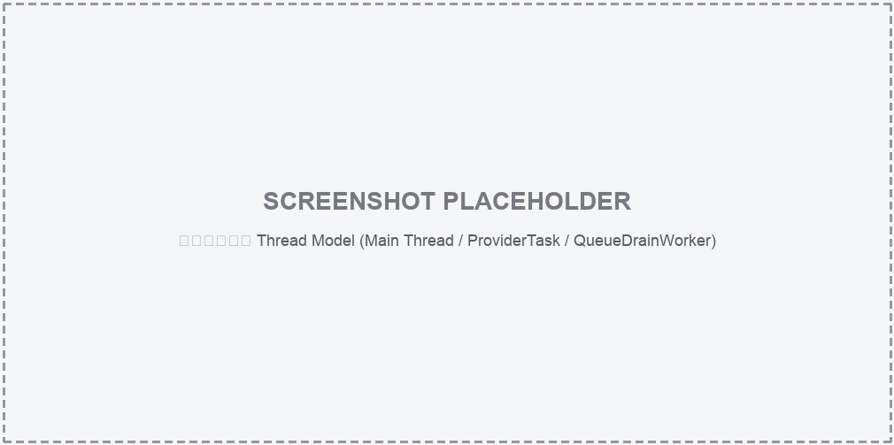
Threading Diagram Placeholder

8.2 ตัวอย่าง Log พิสูจน์ (อ้างอิงจาก carekeeper_logging.py)
[main] thread_id=1111 thread_name=MainThread
[ProviderTask:'read_patient'] thread_id=2222 thread_name=Dummy-1
[ProviderTask:'measure_blood_pressure'] thread_id=3333 thread_name=Dummy-2
[ProviderTask:'send_data'] thread_id=4444 thread_name=Dummy-3
[QueueDrainWorker] thread_id=5555 thread_name=QueueDrainWorker
ถ้า thread_id ของ worker แต่ละตัวไม่ตรงกับ main แปลว่างานนั้นไม่ได้บล็อก UI thread จริง — ใช้ tests/test_threading.py ยืนยันด้วย pytest ได้

9. Data Flow: จากบัตรประชาชนถึง Backend
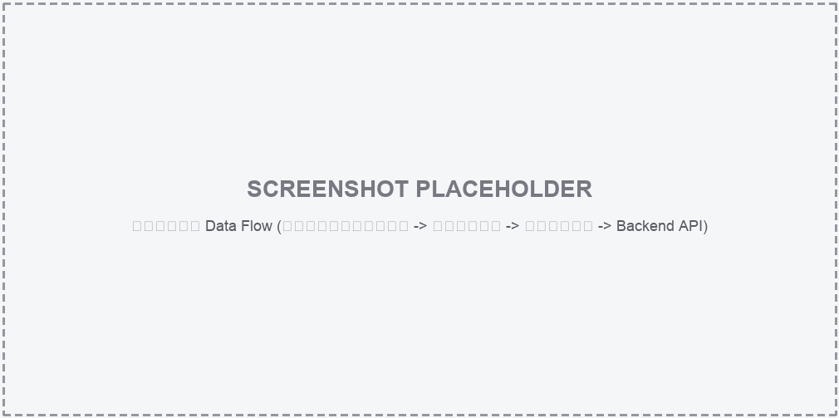
Data Flow Diagram Placeholder
ลำดับขั้นตอนแบบละเอียด
- ผู้ใช้เสียบบัตรประชาชน กดปุ่ม “อ่านข้อมูลบัตร” → CareKeeperWindow._read_card() → _start_task(provider.read_patient)
- ProviderTask รันใน background thread เรียก RealCareKeeperProvider.read_patient() → lib/thaiidcard/card.py: ThaiIDCard.read() → คืน PatientInfo
  - ถ้าอ่านไม่สำเร็จ → retry_with_notify ลองใหม่สูงสุด 3 ครั้ง → ถ้ายังไม่สำเร็จ auto-disable + แสดง popup กรอกเลขบัตรเอง
- เข้าหน้า Dashboard → ผู้ใช้กดปุ่มวัดแต่ละชนิด → แต่ละปุ่มเรียก _start_task กับ provider method ที่สอดคล้อง (measure_blood_pressure, measure_spo2, measure_temperature)
- ค่าที่วัดได้ถูกเก็บใน VitalState แล้วอัปเดต widget แสดงผลแบบ real-time (แยกสีตามชนิดข้อมูล)
- ผู้ใช้กดดูสรุปผล → เข้าหน้า Summary → แสดงค่าทั้งหมดในตาราง
- ผู้ใช้กด “บันทึกข้อมูล” → _submit_data() ประกอบ JSON payload (รวม mac จาก read_device_mac()) → เรียก provider.send_data(payload)
- ถ้าส่งสำเร็จ: แสดง toast สำเร็จ → reset session กลับหน้าแรก
- ถ้าส่งไม่สำเร็จ (เช่น อินเทอร์เน็ตหลุด): payload ถูก SubmissionQueue.enqueue() ลง SQLite → QueueDrainWorker จะพยายามส่งใหม่ทุก 5 วินาทีเมื่อออนไลน์กลับมา
- (ตามต้องการ) ผู้ใช้กดดู History → เรียก provider.get_measurement_history() แสดง 4 รายการล่าสุด
JSON Payload ที่ส่งไป Backend
{
"mac": "1c:ce:51:9a:34:77",
"spo2": 98,
"heart_rate": 70,
"pr_bpm": 70,
"sys": 120,
"dia": 78,
"pulse": 70
}
- mac อ่านจากเครื่องจริงอัตโนมัติ ไม่ต้องตั้งค่าใน .env
- heart_rate, pr_bpm, pulse ใช้ค่าชีพจรชุดเดียวกันตามรูปแบบ API ปัจจุบัน (backend ต้องการ 3 field แต่ค่าตรงกัน)

10. หน้าจอของระบบ (UI Screens) — Template รูป
ระบบแบ่งหน้าจอหลักออกเป็น 3 หน้า บวกหน้าต่างเสริม (popup/selector) ด้านล่างนี้คือ template สำหรับใส่ screenshot จริงภายหลัง — ทุกภาพขนาดอ้างอิง 1010×503 px

10.1 หน้าอ่านบัตรประชาชน (Scan Page)
หน้าแรกของระบบ ใช้เริ่มต้นการตรวจ มีปุ่ม “อ่านข้อมูลบัตร” และลิงก์สำรอง “กรณีอ่านไม่สำเร็จ กรุณากรอกเลขบัตรเอง”
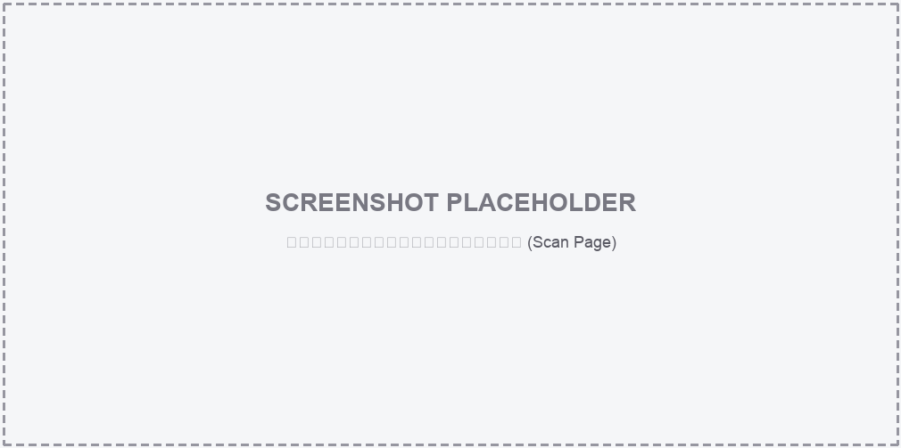
Scan Page Placeholder

10.2 Popup กรอกเลขบัตรประชาชนด้วยตนเอง
แสดงเมื่อกดลิงก์สำรอง มี on-screen numpad บังคับกรอกเฉพาะตัวเลข 0-9 จำนวน 13 หลัก
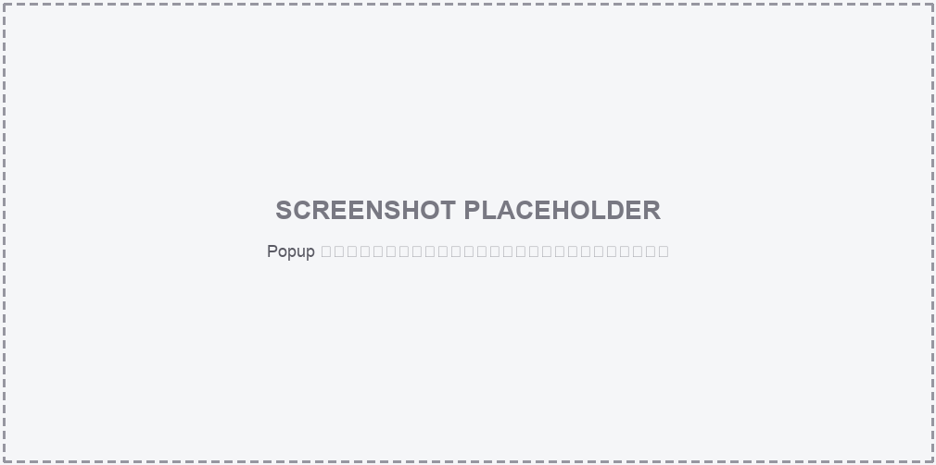
Manual CID Popup Placeholder

10.3 หน้าวัดค่าสัญญาณชีพ — ผลความดันโลหิต
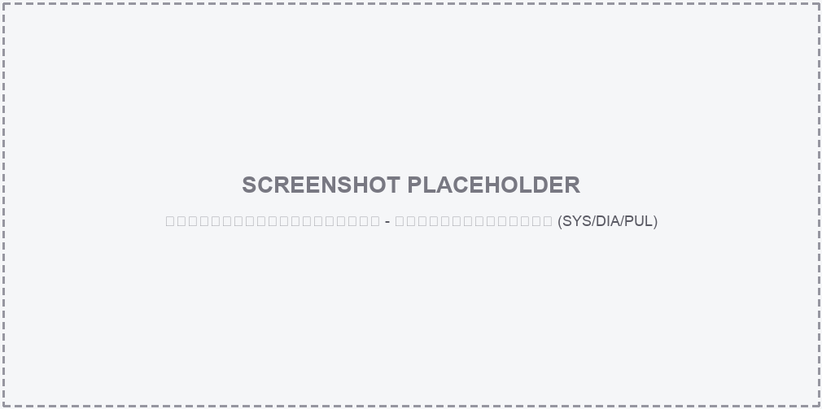
Dashboard BP Placeholder

10.4 หน้าวัดค่าสัญญาณชีพ — ผล SpO2

Dashboard SpO2 Placeholder

10.5 หน้าวัดค่าสัญญาณชีพ — ผลอุณหภูมิ
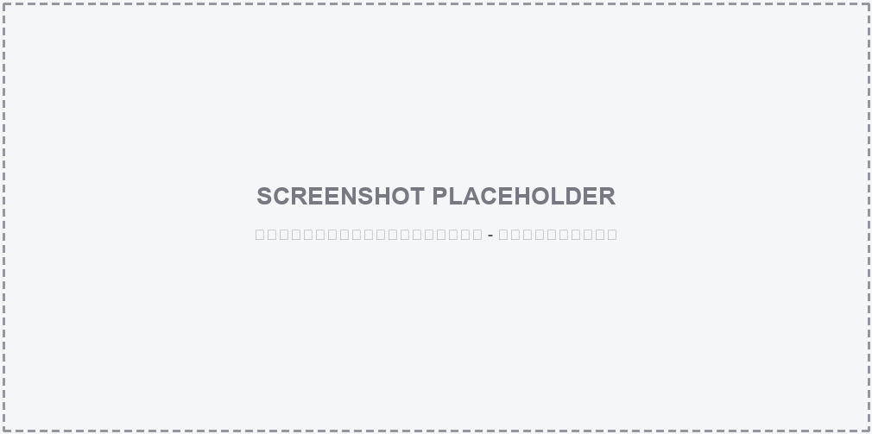
Dashboard Temp Placeholder

10.6 หน้าสรุปผลการวัด (Measurement Summary)
รวมผลการวัดทั้งหมด มีปุ่ม “บันทึกข้อมูล” ส่ง JSON ไป Backend
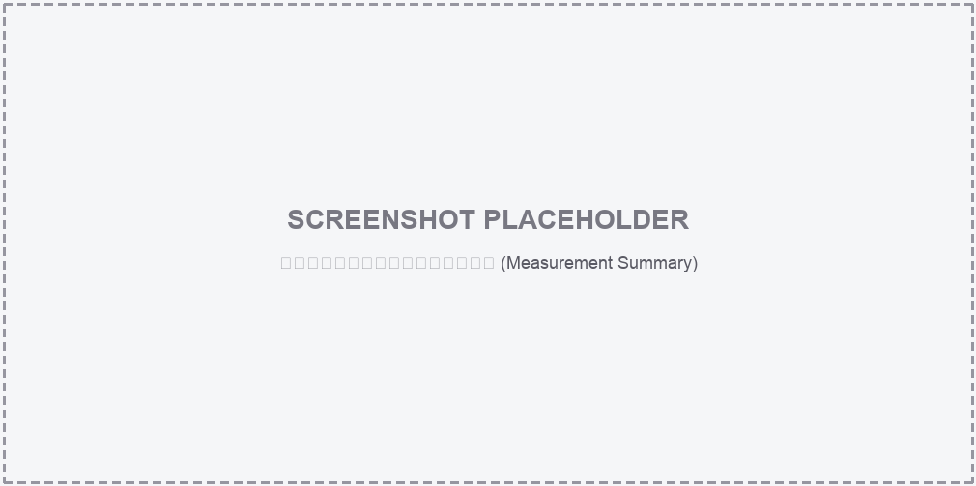
Summary Page Placeholder

10.7 หน้าต่างแสดงข้อมูลย้อนหลัง (History)
แสดง 4 รายการล่าสุดในรูปแบบตาราง (วันที่/เวลา, BP, Pulse, SpO2, Temp)
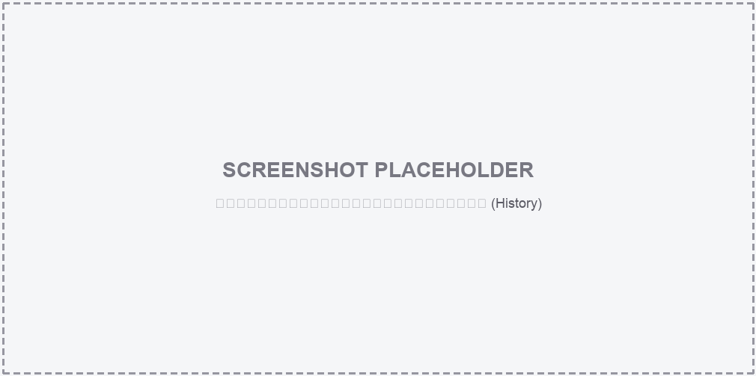
History Page Placeholder

10.8 หน้าต่างเลือก Wi-Fi / Bluetooth
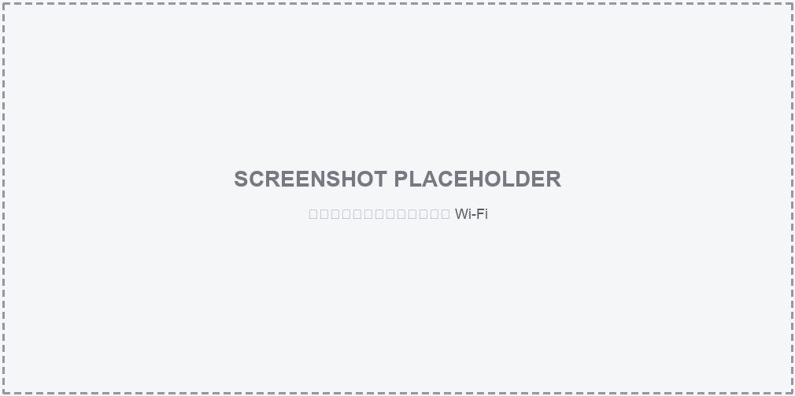
Wi-Fi Selector Placeholder
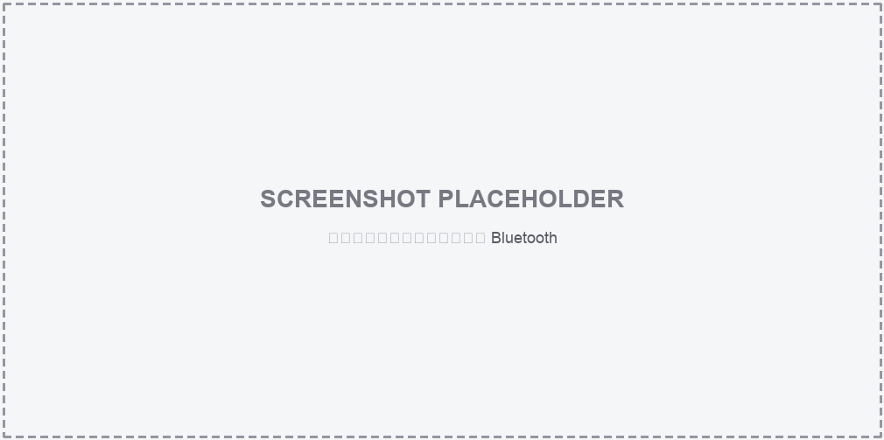
Bluetooth Selector Placeholder

10.9 Toast แจ้งเตือน (สำเร็จ / ล้มเหลว)
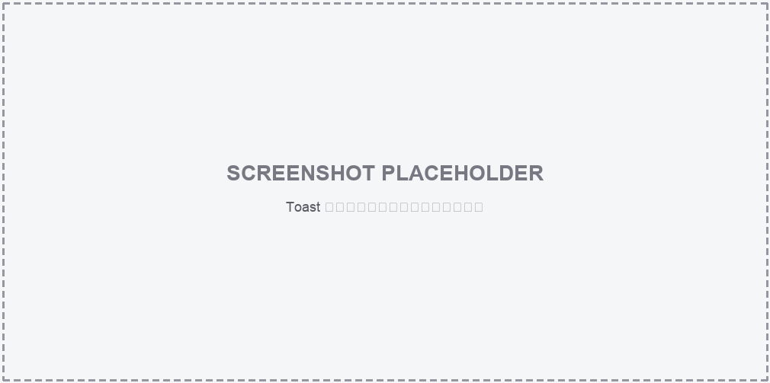
Toast Success Placeholder
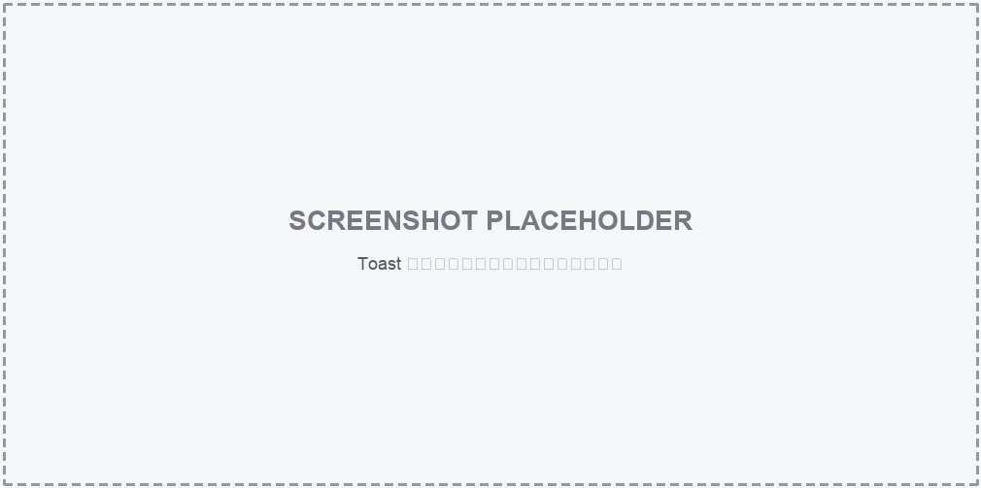
Toast Failed Placeholder

11. การติดตั้งและรันโปรแกรม (Setup & Run)

11.1 สร้าง Python Virtual Environment
python -m venv .venv
source .venv/bin/activate # Linux/Raspberry Pi
# .\.venv\Scripts\Activate.ps1 # Windows PowerShell
pip install -r requirement.txt
# สำหรับ dev/test เพิ่ม:
pip install -r requirements-dev.txt

11.2 System packages (Raspberry Pi)
sudo apt update
sudo apt install python3-smbus i2c-tools bluetooth bluez pcscd libpcsclite-dev swig python3-dev
sudo usermod -aG dialout,bluetooth,i2c $USER
sudo reboot

11.3 ตั้งค่า .env
cp .env.example .env
# แก้ค่าตาม Backend/อุปกรณ์จริง แล้วห้าม commit ไฟล์นี้

11.4 รันโปรแกรม
python main_demo.py # Mock UI Mode — ทดสอบหน้าจอโดยไม่ต้องต่ออุปกรณ์จริง
python main_real.py # Real Hardware Mode — รันบน Raspberry Pi ที่ต่ออุปกรณ์จริง

11.5 ทดสอบอุปกรณ์แยกเดี่ยว
python idcard.py # ทดสอบเครื่องอ่านบัตร
python BP.py # ทดสอบเครื่องวัดความดัน
python H59_BLE.py # ทดสอบอุปกรณ์ SpO2/Heart-rate
python battery.py # ทดสอบ UPS/แบตเตอรี่
python ble_scaner.py # ทดสอบค้นหา Bluetooth device

12. การ Deploy บน Raspberry Pi 5 (Kiosk Mode)
สรุปขั้นตอนหลัก (รายละเอียดเต็มอยู่ใน docs/carekeeper-pi5-setup-runbook.md)
งาน | รายละเอียด | ไฟล์อ้างอิง
Auto-run ตอนบูต | systemd service สั่งรัน main_real.py ด้วย venv ของ CareKeeper ทันทีที่เข้า graphical target, รอ pcscd พร้อมก่อน, Restart=on-failure | conf/carekeeper.service
Restart ทุกคืน | timer สั่ง reboot ทุกวันตี 3 เพื่อล้าง memory/cache | conf/carekeeper-restart.service, .timer
จำกัดขนาด log | systemd-journald ใช้พื้นที่ไม่เกิน 200MB เก็บย้อนหลังไม่เกิน 14 วัน | conf/carekeeper-journal.conf
สิทธิ์ USB เครื่องอ่านบัตร/sensor | udev rule ให้ USB เข้าถึงได้โดยไม่ต้องเป็น root | /etc/udev/rules.d/99-thaiidcard.rules (ทำบนเครื่อง)
อ่านบัตรได้แม้ไม่มีคน login | polkit rule ให้ pcscd อนุญาต client ที่ไม่มี active session | /etc/polkit-1/rules.d/50-pcscd.rules (ทำบนเครื่อง)
ซ่อน desktop/taskbar | แก้ autostart ของ labwc (Wayland compositor) | /etc/xdg/labwc/autostart, ~/.config/labwc/autostart
ซ่อนข้อความ “Welcome to…” ตอนบูต | แทนที่ splash.png ของ Plymouth ด้วยพื้นสีเดียว | /usr/share/plymouth/themes/pix/splash.png (มี .bak)
ลำดับ Phase ใน Runbook: Phase 0 (เตรียมเครื่องผ่าน Raspberry Pi Imager) → Phase 1 (raspi-config: autologin desktop + VNC) → Phase 2 (ติดตั้ง package) → Phase 3 (วางไฟล์โปรเจกต์) → Phase 4 (สร้าง venv) → Phase 5 (สิทธิ์ USB) → Phase 6 (polkit สำหรับ pcscd) → Phase 7 (จำกัด journal log) → Phase 8 (nightly reboot timer) → Phase 9 (kiosk autostart ผ่าน labwc) → Phase 9.5 (ซ่อน Plymouth splash) → Phase 10 (reboot + checklist ตรวจสอบ)

13. การทดสอบ (Testing)
โปรเจกต์มีชุด pytest ครอบคลุมหลายด้าน อยู่ในโฟลเดอร์ tests/
ไฟล์ทดสอบ | ครอบคลุม
test_providers_bp.py | การวัดความดันโลหิตของ provider
test_providers_spo2.py | การวัด SpO2 ผ่าน BLE (ใช้ fakes/fake_ble.py)
test_providers_idcard.py | การอ่านบัตรประชาชน (ใช้ fake smart card)
test_providers_history.py | การดึง/แสดงข้อมูลย้อนหลัง
test_providers_wifi_bt.py | การสแกน/เชื่อมต่อ Wi-Fi และ Bluetooth
test_queue.py | พฤติกรรม SubmissionQueue (enqueue/dequeue/reset stuck)
test_queue_worker.py | พฤติกรรม QueueDrainWorker แบบ background
test_retry_helper.py | retry_with_notify และ SubsystemRegistry (auto-disable/enable)
test_threading.py | ยืนยันว่างาน hardware/network รันคนละ thread จาก UI
test_ui_status_disabled.py | UI แสดงสถานะถูกต้องเมื่อ subsystem ถูก disable
test_ui_submit_flow.py | flow กดบันทึกข้อมูลจนถึงส่ง/เข้า offline queue
test_device_status_fields.py | ความถูกต้องของ field สถานะอุปกรณ์ (battery/wifi/bluetooth)
รันทั้งหมดด้วย:
pip install -r requirements-dev.txt
pytest -v
# หรือเฉพาะกลุ่ม thread:
pytest tests/test_threading.py -v
tests/fakes/ เก็บ fake implementation (fake_provider.py, fake_serial.py, fake_ble.py, fake_requests.py) เพื่อจำลอง hardware/network โดยไม่ต้องพึ่งอุปกรณ์จริงหรืออินเทอร์เน็ตขณะรัน CI/เทสต์

14. การจัดการข้อผิดพลาดและการแจ้งเตือน
กรณี | วิธีแจ้งเตือนผู้ใช้
อ่านบัตรไม่สำเร็จ | เปิด popup กรอกเลขบัตรเอง พร้อมข้อความผิดพลาด
กรอกเลขบัตรไม่ครบ/ไม่ใช่ตัวเลข | แสดงข้อความในหน้าต่าง popup และ toast แจ้งเตือน
วัดความดัน/SpO2/อุณหภูมิไม่สำเร็จ | ปุ่มเปลี่ยนเป็นสถานะ “วัดไม่สำเร็จ” พร้อม system message
ส่งข้อมูล Backend ไม่สำเร็จ | แจ้ง error + เก็บ payload ไว้ใน offline queue เพื่อ retry อัตโนมัติ
โหลดข้อมูลย้อนหลังไม่สำเร็จ | แสดงข้อความในตารางประวัติ
Wi-Fi/Bluetooth เชื่อมต่อไม่สำเร็จ | toast แจ้งเตือน
อ่านสถานะ Wi-Fi/Bluetooth/แบตเตอรี่ไม่ได้ | toast แบบจำกัดความถี่ (ไม่รบกวนซ้ำ)
ส่งข้อมูลค้างใน offline queue ไม่สำเร็จ | toast แบบจำกัดความถี่ + worker retry ต่อเนื่อง
อ่านค่าแบตเตอรี่ไม่ได้ | แสดง --% แทน 0% เพื่อไม่ให้เข้าใจผิดว่าแบตหมด

15. ข้อจำกัดปัจจุบันและงานที่ควรทำต่อ (Known Limitations / Roadmap)
- อุณหภูมิในโหมดจริงยังไม่เชื่อมต่อ — RealCareKeeperProvider.measure_temperature() ยังเป็น NotImplementedError ต้องเพิ่มโมดูล temperature sensor จริง
- ข้อมูลย้อนหลังจริงยังไม่มี GET API — mock ใช้งานได้แล้ว แต่ real mode ยังรอ endpoint จาก Backend
- API key ต้องตั้งค่าให้ถูกต้องก่อนใช้งานจริง — .env บน Pi ต้องไม่ใช้ค่าทดสอบ (test) และห้าม commit .env เข้า git
- ควรทดสอบบน Raspberry Pi จริงหลังแก้ UI ทุกครั้ง — หน้าจอขนาดเฉพาะ และ touchscreen/on-screen keyboard แสดงผลต่างจาก Windows
- Log ยังพิมพ์ไปที่ console เท่านั้น — ควรต่อเข้ากับ journald (conf/carekeeper-journal.conf จำกัดขนาดไว้แล้ว) หรือเขียนไฟล์ log แยก
- mock mode ใช้ queue path เดียวกับ real mode — ถ้ามี pending payload จริงค้างอยู่แล้วเปิด main_demo.py อาจทำให้ mock worker drain/delete ข้อมูลจริงได้ ควรแยก queue path
- ความเสี่ยงส่ง payload ซ้ำในบางจังหวะ — _submit_data() enqueue ก่อนแล้วส่งทันที ขณะที่ QueueDrainWorker อาจเห็น pending row เดียวกัน ควรเพิ่มสถานะ sending แบบ atomic หรือให้ทุกการส่งผ่าน queue worker ทางเดียว

16. ภาคผนวก (Appendix)

16.1 ตารางค่าที่ระบบแสดงผล
รายการ | รายละเอียด | หน่วย
ความดันโลหิต | SYS/DIA | mmHg
ชีพจร | Pulse | bpm
ออกซิเจนในเลือด | SpO2 | %
อุณหภูมิร่างกาย | Temp | °C
ข้อมูลย้อนหลัง | 4 รายการล่าสุด | วันที่/เวลา + ค่าที่วัดได้
สถานะอุปกรณ์ | Wi-Fi, Bluetooth, Battery | สถานะ/เปอร์เซ็นต์

16.2 สถานะการเชื่อมต่ออุปกรณ์จริง (สรุป)
ส่วนของระบบ | สถานะ | โมดูลที่เกี่ยวข้อง
อ่านบัตรประชาชน | เชื่อมต่อจริงแล้ว | lib/thaiidcard/card.py
วัดความดัน/ชีพจร | เชื่อมต่อจริงแล้ว | lib/bp_monitor.py
วัด SpO2 | เชื่อมต่อจริงผ่าน BLE แล้ว | lib/h59_ble/
วัดอุณหภูมิ | ยัง placeholder | ต้องเพิ่มโมดูลจริง
แบตเตอรี่ | เชื่อมต่อจริงแล้ว | lib/ups.py
Wi-Fi | ใช้ nmcli | Raspberry Pi/Linux
Bluetooth | ใช้ bluetoothctl | Raspberry Pi/Linux
ส่งข้อมูล Backend | ส่งผ่าน HTTP POST แล้ว | requests.post()
ข้อมูลย้อนหลัง (real) | รอ GET API จาก Backend | get_measurement_history()

16.3 เอกสารอ้างอิงอื่นในโปรเจกต์
- README.md — คู่มือฉบับเต็มภาษาไทย (ต้นทางของเอกสารนี้)
- Document.md — CareKeeper Evidence Document สำหรับเตรียมหลักฐานนำเสนอ (thread, backend, retry, queue, traceability matrix, test case, bug audit)
- docs/carekeeper-pi5-setup-runbook.md — ขั้นตอน setup เครื่อง Pi5 ใหม่แบบละเอียดทีละ Phase
- lib/h59_ble/README.md — รายละเอียดเฉพาะของโปรโตคอลอุปกรณ์ H59

16.4 Checklist ก่อนนำเสนอ/ก่อน Deploy
- มี screenshot ครบทั้ง 3 หน้าหลัก + popup กรอกเลขบัตร
- มี video วัดค่าจริงบน Raspberry Pi (แสดงว่า UI ไม่ค้าง)
- มี JSON payload ตัวอย่างที่ส่ง Backend จริง + log สำเร็จ/ล้มเหลว
- ตรวจ .env บน Pi ตั้งค่า backend/API key ถูกต้อง และไม่ถูก commit เข้า git
- รัน pytest -v ผ่านทั้งหมด และเก็บผลลัพธ์ไว้เป็นหลักฐาน
- ตรวจว่าไม่มี pending queue จริงค้างก่อนเปิด mock/demo mode
- ระบุข้อจำกัดที่ยังเหลือให้ชัดเจนเวลานำเสนอ (temperature sensor จริง, GET history API, mock queue path, ความเสี่ยง payload ซ้ำ)

